5año A y B – CINTIA DOERFLINGER – FÍSICA
Actividad: 1- Realizar la lectura del teórico propuesto.
2- Resolver los ejercicios de manera grupal (4 o 5 personas, puede ser el mismo grupo con el que vienen trabajando)
3- Enviar el trabajo a la dirección que figura más abajo. Es importante que un solo integrante del grupo envíe el documento con el nombre de todos.
Plazo de entrega: viernes 17/04 a las 13:30hs
Forma de evaluación: Planilla de seguimiento
Dirección para enviar el trabajo: cdoerflinger@institutonsvallecba.edu.ar

5° - Física – Actividad 5: Fuerza Normal.
- Teórico:
- Se define como Fuerza Normal (N), a aquella fuerza de vínculo que actúa cuando un cuerpo está apoyado sobre una superficie.
Existen 2 casos:
- Que la superficie sea horizontal
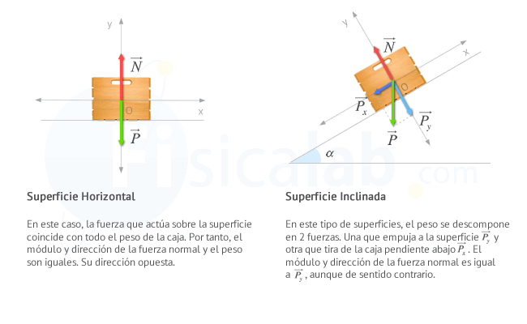
En este caso, la Fuerza Normal se equilibra con el peso de la caja.
Es decir que la Normal tiene igual punto de origen, igual dirección e igual módulo que la fuerza peso, pero sentido contrario.

En un diagrama de cuerpo aislado, se muestran todas las fuerzas que actúan sobre el cuerpo.
En este caso en el eje x no actúa ninguna fuerza ΣFx = 0
en el eje y actúan la fuerza normal y la fuerza peso ΣFy = 0
N – P = 0
N = P = m.g

- Que la superficie esté inclinada
En este caso, la fuerza peso se descompone en las direcciones X e Y.
La componente del peso en la dirección x es la causante del movimiento del cuerpo sobre la rampa.
La componente del peso en la dirección y se equilibra con la Fuerza Normal.
Es decir que la Normal tiene igual punto de origen, igual dirección e igual módulo que la componente vertical del peso, pero en sentido contrario.

En un diagrama de cuerpo aislado, se muestran todas las fuerzas que actúan sobre el cuerpo.
En este caso * En el eje x actúa la componente horizontal de la fuerza peso ΣPx = m.a
Donde m representa la masa del cuerpo y a su aceleración sobre la rampa
* En el eje y actúan la fuerza normal y la componente vertical de la fuerza peso y = ΣFy = 0
N – Py = 0
N = Py
N = m. g . cos α
Donde m representa la masa del cuerpo, g la gravedad del lugar y α el ángulo de inclinación de la superficie

- Ejercitación
- Una caja de 1,2 Kg de masa está situada sobre una mesa horizontal
a) Grafica la situación.
b) Realiza un diagrama de cuerpo aislado, que muestre todas las fuerzas actuantes.
c) Calcula la fuerza normal

- Un camión cuya masa es de 2500Kg sube por una un plano inclinado que forma un ángulo de 30º con la horizontal.
a) Grafica la situación.
b) Realiza un diagrama de cuerpo aislado, que muestre todas las fuerzas actuantes.
c) Calcula la fuerza normal

